**PHÒNG BỆNH THƯỜNG GẶP KHI GIAO MÙA CỦA TRẺ**

   Kính thưa các thầy cô giáo cùng toàn thể các bậc phụ huynh thân mến!

Thời tiết thay đổi là điều kiện thuận lợi cho vi khuẩn vi rus gây bệnh . Sau đây là một số bệnh thường gặp khi giao mùa chúng ta cùng tìm hiểu và biết cách phòng ngừa bệnh.

**Viêm họng cấp tính:**

Bệnh thường xảy ra vào mùa đông, gặp cả ở người lớn và trẻ em. Triệu chứng đầu tiên là đau họng khi nuốt, sốt, khàn tiếng, ho do bị kích ứng ở đường hô hấp trên, có thể kèm theo sổ mũi. Nguyên nhân gây bệnh thường thấy do loại vi khuẩn liên cầu tan máu beta nhóm A, có nhiều trường hợp do vi rút. Nếu không được chữa trị hiệu quả, bệnh có thể dẫn đến viêm phổi, viêm khớp, biến chứng tại cơ tim và van tim.

Chính vì vậy, các em cần  quan tâm tới sức khỏe, cần đi khám bác sĩ chuyên khoa khi có triệu chứng như sốt cao, trẻ li bì, ho nặng tiếng.



**Hình ảnh trẻ em bị viêm họng cấp được bác sĩ soi họng**

**Viêm khí phế quản, biến chứng viêm phổi:**

Khí quản là ống dẫn lớn nhất trong hệ thống hô hấp. Viêm khí phế quản có thể xảy ra ở bất cứ lứa tuổi nào, thường sau khi thay đổi thời tiết hoặc bị viêm họng, viêm mũi do không chữa trị hiệu quả kịp thời hoặc theo diễn biến của bệnh... Nhiều trường hợp trẻ mắc bệnh chỉ sổ mũi trong, ho nhẹ, nếu tình trạng này kéo dài, không điều trị đúng, trẻ dễ bị nhiễm trùng lan rộng và sâu hơn vào phế quản phổi, phế nang và nhu mô phổi rất nguy hiểm với các triệu chứng sốt cao, ho khạc, ho đàm đặc, có màu xanh hoặc vàng, trẻ nằm ìmột chỗ, li bì.

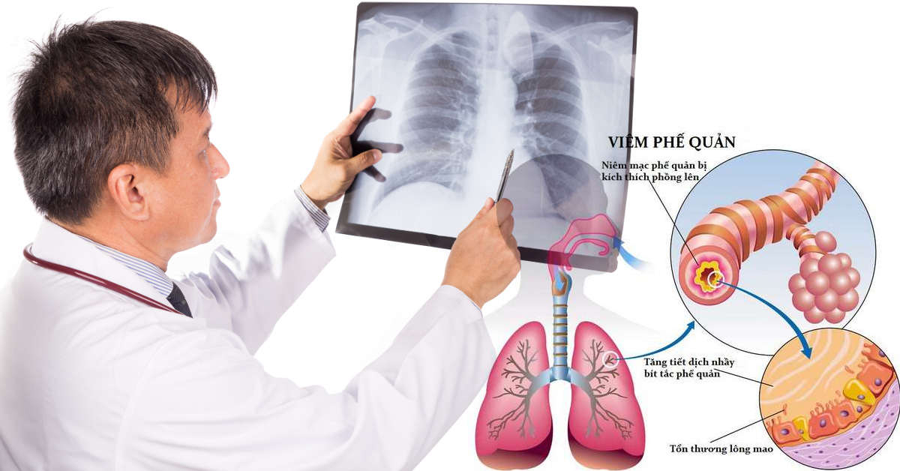

**Hình ảnh bác sĩ kết luận bệnh nhân bị viêm phế quản**

**Cúm:**

Trẻ em là nhóm mắc căn bệnh này nhiều do sức đề kháng chưa hoàn thiện khiến vi rút cúm dễ dàng gây bệnh. Bệnh lý sẽ bộc phát khi có 3 yếu tố tham gia là mầm bệnh, số lượng mầm bệnh và sức đề kháng của cơ thể. Trong cúm, mầm bệnh là các vi rút cúm lây trực tiếp do tiếp xúc, giao tiếp hàng ngày, đặc tính vi rút là sinh sôi nảy nở nhanh nên có số lượng ồ ạt tấn công cơ thể, nhất là những trẻ có hệ miễn dịch yếu.

Triệu chứng thường thấy như sốt nhẹ, có thể ớn lạnh, đau đầu, chóng mặt, ho, đau họng, nghẹt mũi, chán ăn, đặc biệt là hắt hơi nhiều và chảy nước mũi trong. Tùy theo sức đề kháng của cơ thể mà thời gian bệnh kéo dài hay rút ngắn, giảm nhẹ hoặc nghiêm trọng hơn. Thậm chí, một số bệnh cúm diễn tiến nhanh và ồ ạt có thể khiến tử vong.

Vì vậy, chúng ta không nên xem nhẹ căn bệnh này và quan tâm đúng mức sức khỏe, cần thiết phải được đi khám bác sĩ chuyên khoa khi có triệu chứng như sốt cao, li bì, ho nặng tiếng.

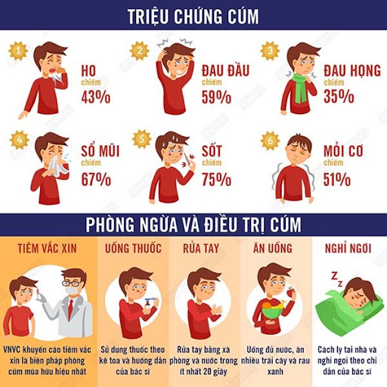

**Các triệu chứng và cách điều trị bệnh cúm mùa**

**Để phòng bệnh chúng ta cần:**

- Giữ ấm cơ thể khi thời tiết trở lạnh, nhất là khi đi chơi ngoài trời vào buổi tối hoặc sáng sớm, ở các vị trí quan trọng như bàn chân, bàn tay, ngực, cổ, đầu.

- Không nên tiếp xúc với người có biểu hiện bị cúm, viêm đường hô hấp và những chỗ đông người ngột ngạt, có khói thuốc lá.

- Phải uống nước ấm, tránh ăn những thức ăn lấy trực tiếp từ tủ lạnh như: Kem, đá.

- Tăng cường dinh dưỡng với thực đơn cân đối của các nhóm dưỡng chất như: Tinh bột, chất đạm, chất béo và rau củ quả.

- Bổ sung đầy đủ vitamin và khoáng chất. Đây là những dưỡng chất quan trọng vừa giúp các em phát triển hoàn thiện cả về thể chất lẫn tinh thần cũng như tăng cường hệ miễn dịch.

- Tiêm phòng vắc xin để phòng chống các loại bệnh.

Một điều chúng ta cần lưu ý đặc biệt là ở lứa tuổi này khi mắc bệnh thì diễn biến thường nặng và khó lường... Do đó, nếu những bệnh lý này không được phát hiện, điều trị, xử trí sớm và đúng, sẽ xảy ra các biến chứng nguy hiểm như: Suy hô hấp cấp, viêm phổi, viêm tai, viêm màng não, áp xe phổi, tràn khí, tràn dịch màng phổi và có thể dẫn đến tử vong. Các em cần chú ý phòng và tuyên truyền đến bố mẹ người thân chữa bệnh kịp thời

          Xin chân thành cảm ơn!